Alumnos
INSTRUCCIONES DE ACCESO A LOS CONTENIDOS DIGITALES
1
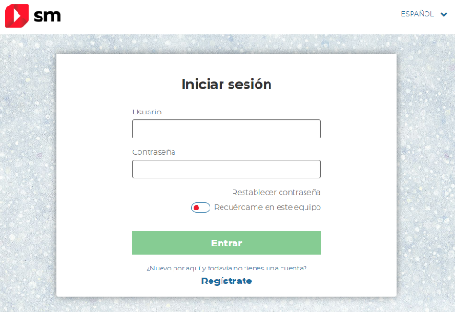
REGISTRO Y ACCESO EN SM APRENDIZAJE
Si ya has entrado anteriormente en http://login.educamos.sm puedes usar tu usuario y contraseña habituales.
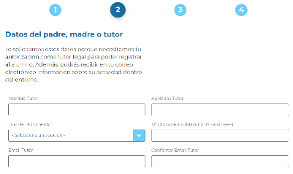
Si necesitas un usuario, pulsa en el botón REGÍSTRATE y a continuación sobre “Alumnos”. Únicamente necesitas completar el formulario indicando los datos del tutor legal, (padre o madre), los datos de acceso (usuario y contraseña que elijas, tus datos básicos e identifica tu centro educativo.
Una completes el formulario, recibirás un correo electrónico para activar la cuenta.
2
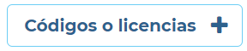
¡Agrega tu LICENCIA! En el interior de tu libro encontrás la licencia digital. Puedes añadirla simplemente con pulsar en el botón
3

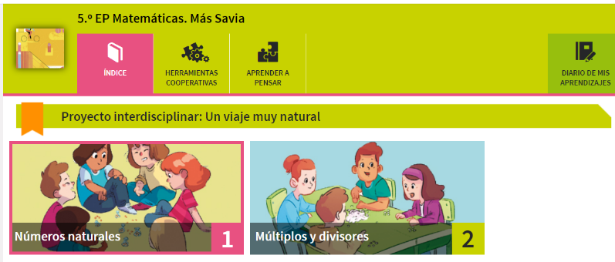
¡Accede a tus MATERIALES! En tu espacio encontrarás los contenidos digitales para trabajar en el aula: El libro digitalizado, actividades interactivas de evaluación, recursos multimedia, tareas, organizadores gráficos y todo lo que tu docente pueda compartirte.

Además , si tu docente ha creado un grupo digital, puedes unirte al aula simplemente pulsando el botón “unirse a un grupo” y anotar el código que tu docente te indique.
4
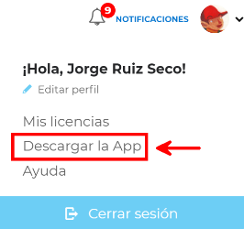
¡Descarga tus CONTENIDOS! Además del acceso a través de la web, recuer-da que puedes trabajar con la app de contenidos SM Aprendizaje.
Observa que en tu menú personal se muestra la opción para descargar la App. Esta herramienta está disponible para equipos de escritorio (Windows, Linux, Mac) y tabletas (Android, Ipad)
Una vez instales la app SM Aprendizaje solo tienes que anotar tu usuario y contraseña y podrás descargar los maeriales para trabajar sin conexión.
Pulsa sobre el BOTÓN AYUDA en la parte inferior de tu espacio digital y encontrarás un sistema de preguntas y respuestas frecuentes.
¿Necesitas más AYUDA?
*Para visualizar Saviadigital/Explora necesitas disponer de ,como mínimo, las siguientes versiones de navegador web: Firefox 22 ; Chrome 31; IE 10; Safari 6.0 para Mac; Safari iOS 6.x o Android Browser 4.x

